a)
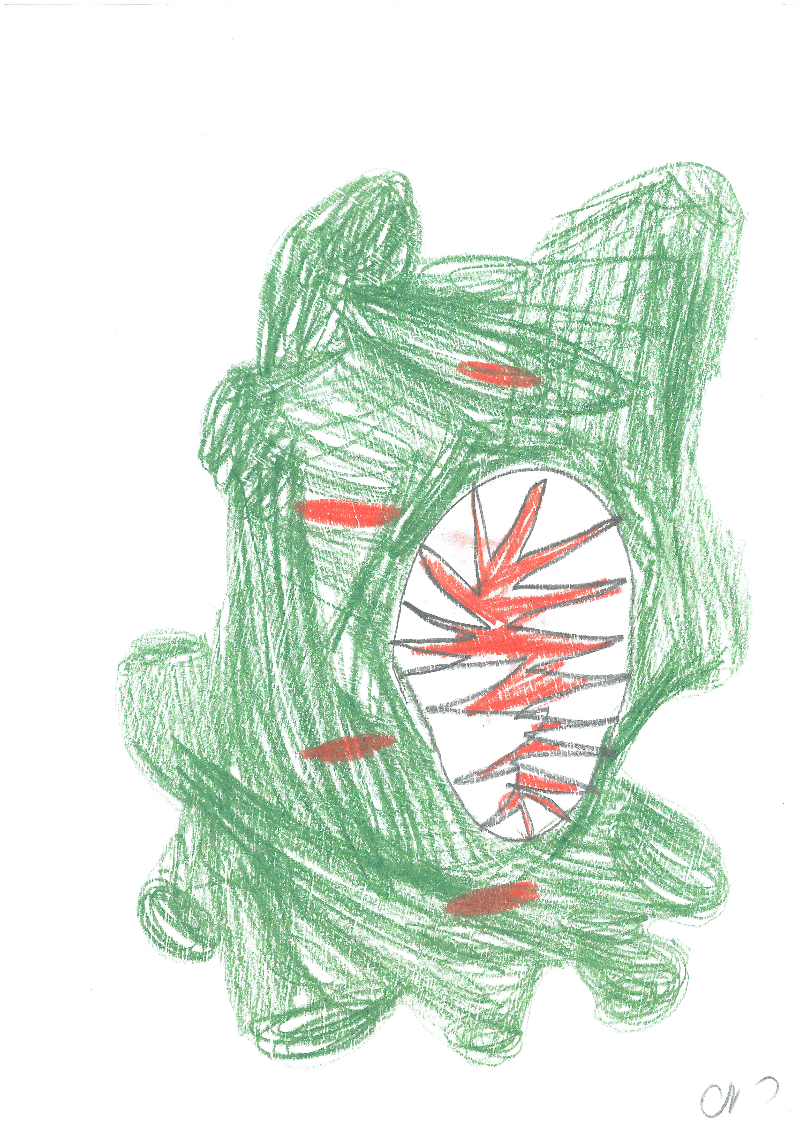b)
Praca 4. A) Rysunek 9. letniej dziewczynki przedstawiającej wizerunek bakterii z ustami. B) Rysunek 10 letniego chłopca przedstawiający wizerunek bakterii z ustami i zębami.

